Informe de Norma para Arbitro FIDE

Datos del Arbitro
Federación: Federación Española de Ajedrez (FEDA)
Apellidos: Juberías Segura
Nombre:Santiago

Fecha de nacimiento: 26/02/1962
Lugar de nacimiento: Zaragoza

Nombre del Torneo: 33 Open d’Andorra Hotel Sant Gothard

Fechas comienzo/fin: 18-07-2015/26-07-2015
Ciudad: Erts – La Massana (Andorra)

Nº jugadores valorados FIDE: 157
Nº total de jugadores:166

Nº rondas: 9
Nº federaciones representadas: 18

Tipo de Torneo: Sistema Suizo Liga (Round Robin) Encuentro Equipos

Informe confidencial (comentarios del Arbitro Principal)

Ha mostrado objetividad en todas sus actuaciones durante el desarrollo del Torneo mostrando además una gran capacidad de trabajo y espíritu de equipo.

Conoce suficientemente tanto las Leyes del Ajedrez así como el sistema Suizo de emparejamientos.
Conoce muy bien un idioma oficial de la FIDE y suficientemente un segundo idioma oficial de la FIDE.

Recomendación (marcar una de las siguientes opciones). La labor del Arbitro:

(1) ha satisfecho las exigencias estándar para un Arbitro FIDE.

(2) ha sido bastante buena, pero debe obtener mayor experiencia.

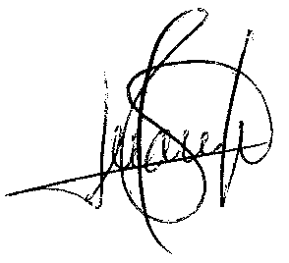

Nombre: AI Juanjo Escribano Lasa............... Federación: FEDA
Cargo: Arbitro Principal

VºBº Federación nacional: Fecha:

